SISTEMA DE TAQUILLA VIRTUAL

**Documento de Diseño y Arquitectónico**

**Versión 1.2**

**Historial de Revisiones**

|  |  |  |  |
| --- | --- | --- | --- |
| **FECHA** | **VERSIÓN** | **DESCRIPCIÓN** | **AUTORES** |
| 04/11/2018 | 1.0 | Diagramas de documentos de diseño. | Quino Crispín, Alex. |
| 04/11/2018 | 1.1 | Documento final de diseño y arquitectura | Quino Crispín, Alex |
| 05/11/2018 | 1.2 | Agregando arquitectura | Quintana Taipe Javier |

***TABLA DE CONTENIDOS***

SISTEMA DE TAQUILLA VIRTUAL 1

1. Introducción 1

**1.1.** **Propósito del documento** 1

**1.2.** **Alcance del documento** 1

2. Definición del proyecto 1

**2.1.** **Propósito de proyecto** 1

**2.2.** **Alcance de proyecto** 1

**2.3.** **Usuarios del sistema** 1

3. Procesos impactados de negocio 1

**3.1.** **Proceso 1: Venta de entradas** 1

**3.1.1.** **Ficha de proceso** 1

**3.1.2.** **Diagrama de proceso** 3

3

**3.1.3.** **Descripción de actividades** 3

**3.2.** **Proceso 2:** 4

**3.2.1.** **Ficha de proceso** 4

**3.2.2.** **Diagrama de proceso** 6

6

**3.2.3.** **Descripción de actividades** 6

5. Diagrama de contexto 8

6. Arquitectura del sistema 9

7. Diagramas UML y Componentes 10

**7.1.** **Casos de Uso** 10

**7.1.1.** **Casos de uso del sistema** 10

**7.1.1.1.** **CU 01:** 10

**7.1.1.2.** **CU 03:** 10

**7.1.1.3.** **CU 04:** 11

**7.1.1.4.** **CU 05:** 11

**7.1.1.5.** **CU 06: Actualización de equivalencias** 11

***7.2.*** ***Clases*** 12

8. Modelamiento y Diseño de Datos 13

***8.1.*** ***Modelo Relacional*** 13

1. **Introducción**
   1. **Propósito del documento**

El presente documento proporciona al equipo de desarrollo de software una orientación general sobre la arquitectura y diseño del proyecto de software. El documento debe ser tan detallado como sea posible, a fin de mantener el equipo de desarrollo de software centrado y alineado.

* 1. **Alcance del documento**

El presente documento tiene como alcance, mostrar el diseño y arquitectura del proyecto Sistema de Taquilla Virtual.

1. **Definición del proyecto**
   1. **Propósito de proyecto**

El presente proyecto tiene como propósito de agilizar las ventas y asegurar la abundancia de los clientes para CinesSkype.

* 1. **Alcance de proyecto**
* Facilitar a los clientes de CineSkype, comprar entradas para las diferentes películas.
* Administrar y mostrar las películas al cliente.
  1. **Usuarios del sistema**
* Administrador: Quien administrara las nuevas películas y empleados.
* Taquillero: Quien asignara una película en cada sala.
* Cliente: Quien comprara boletos para ver las películas que ofrece el cine.

1. **Procesos impactados de negocio**
   1. **Proceso 1: Venta de entradas** 
      1. **Ficha de proceso**

|  |  |  |  |
| --- | --- | --- | --- |
| **Número o código**  **de proceso** | PROC-002 | **Proceso** | Venta de entradas |
|  |  | **Responsable** | Empleado de ventas. |
| **Objetivo / Propósito** | Darle a conocer al cliente precio, películas y horarios disponibles, así como también las entradas según lo seleccionado por el cliente. |  |  |
| **Frecuencia** | Este proceso se realiza cada vez que el cliente realice la compra de su entrada en el cine de su preferencia. |  |  |

|  |  |  |  |
| --- | --- | --- | --- |
| **Identificador** | **Actividad** | **Datos de Entrada** | **Datos de Salida** |
| 1 | Determinar Tipo de Cliente | Información del Cliente para saber si es socio o no. | Tipo de Cliente |
| 2 | Brindar información de películas disponibles | Películas disponibles escogidas por el cliente por fecha (obtenido de la base de datos) | Información de las películas disponibles. |
| 3 | Brindar horarios disponibles | Película seleccionada por el cliente. | Horario disponible de la película escogida. |
| 4 | Solicitar asiento o cantidad de asientos | Información del cliente para saber que asiento o asientos ocupará. | Cantidad de asientos escogidos. |
| 5 | Determinar monto total | Película escogida y cantidad de asientos. | Monto total por la compra. |
| 6 | Registrar venta | Monto total e información validada de la película y asientos seleccionados | Código de confirmación |
| 7 | Generar entrada o Boucher de compra | Película escogida, cantidad de asientos con su numeración y monto total. | Entrada o Boucher. |

* + 1. **Diagrama de proceso**

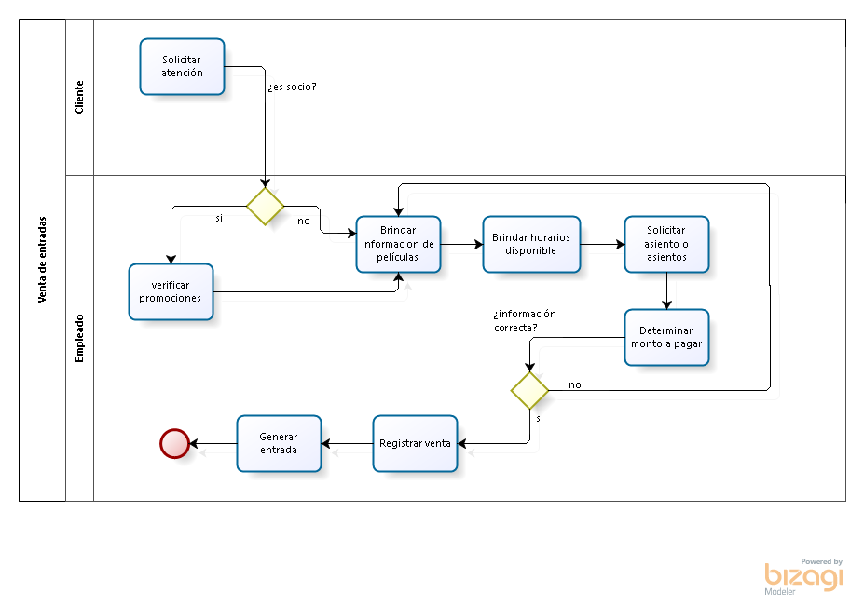

* + 1. **Descripción de actividades**

A continuación, se procederá a describir las actividades, el rol que realiza la cada una de ellas y el tipo a la que pertenecen.

|  |  |  |  |  |
| --- | --- | --- | --- | --- |
| **ID** | **Actividad** | **Descripción** | **Rol** | **Tipo** |
| 1 | Determinar Tipo de Cliente | Esta actividad se realiza cuando el personal del cine necesita saber que tipo de cliente es, socio o normal, puesto que a veces cliente socios son beneficiados con promociones. | Empleado de ventas | Manual |
| 2 | Brindar información de películas disponibles | Es realizada al momento que el cliente solicita cuales son las películas que están disponibles ese día.  El personal de ventas brinda información como nombre, género y edad mínima para verla. | Empleado de ventas | Manual |
| 3 | Brindar horarios disponibles | Se realiza esta actividad una vez se haya seleccionado una película. Acá es donde el cliente tiene la opción de escoger el horario disponible de su preferencia. | Empleado de ventas | Manual |
| 4 | Solicitar asiento o asientos | Se realiza esta actividad una vez que se tenga seleccionado la película y horario en que se desea ver.  El cliente brindara la cantidad de asientos que desea y seleccionar la numeración en la que le gustaría estar. | Empleado de ventas | Manual |
| 5 | Determinar monto total | Una vez ingresado los datos de entrada para  esta actividad, se realiza un cálculo matemático  para la obtención del monto total.  Monto total = Cantidad de entradas * precio | Empleado de ventas | Automático |
| 6 | Registrar venta | Es realizada una vez confirmada la información de la película, horario, asientos escogidos por el cliente y monto total, generando así un código de confirmación de proceso exitoso. | Empleado de venta | Manual |
| 7 | Generar entrada o Boucher de compra | Se realiza al final del todo el proceso, se genera un comprobante exitoso de compra y venta, con el monto total, nombre de película, horario escogido, asientos numerados y código de confirmación. | Empleado de venta | Manual |

* 1. **Proceso 2:** 
     1. **Ficha de proceso**

|  |  |  |  |
| --- | --- | --- | --- |
| Número o código  de proceso | PROC-001 | Proceso | Acceso |
|  |  | Responsable | Administrador del Sistema |
| Objetivo Propósito | Registrar nuevos Clientes en el Sistema, creándoles su respectiva cuenta la cual les permitirá acceder a beneficios y otros. |  |  |
| Frecuencia | Este proceso se realiza cada vez que se desea registrar usuarios en el Sistema. |  |  |

|  |  |  |  |
| --- | --- | --- | --- |
| Identificador | Actividad | Datos de Entrada | Datos de Salida |
| 1 | Crear usuario tipo Cliente | Nombre de usuario y contraseña | Usuario tipo cliente creado |
| 2 | Proporcionar datos personales | Información del Cliente (nombres, apellidos, DNI, dirección, teléfono, e-mail). | Usuario con datos completos |
| 3 | Validar datos personales del usuario | Usuario creado.  Datos personales del Usuario. | Datos Personales del cliente validados |
| 4 | Enviar e-mail para la verificación | E-mail del usuario. | Envió del correo electrónico |
| 5 | Verificar correo electrónico | Correo electrónico con espera de confirmación | Correo electrónico del usuario validado |
| 6 | Activar  cuenta de usuario | Confirmación de correo electrónico validado por el usuario | Cuenta de usuario aprobada/activada |

* + 1. **Diagrama de proceso**

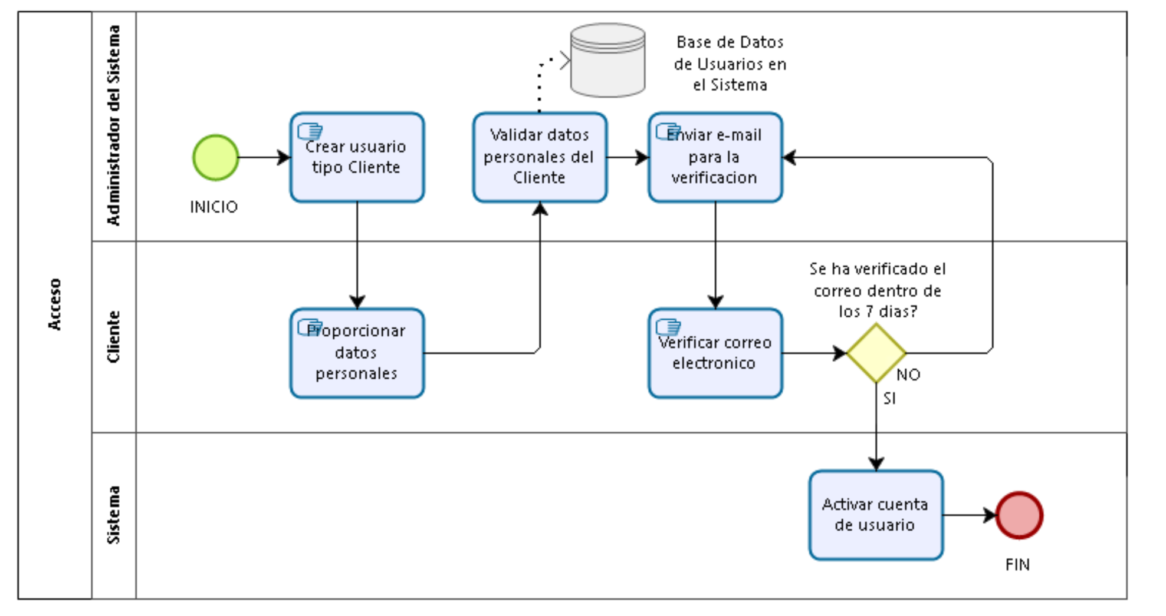

* + 1. **Descripción de actividades**

A continuación, se procederá a describir las actividades, el rol que realiza la cada una de ellas y el tipo a la que pertenecen.

|  |  |  |  |  |
| --- | --- | --- | --- | --- |
| ID | Actividad | Descripción | Rol | Tipo |
| 1 | Crear usuario tipo Cliente | Se realiza esta actividad cuando un nuevo cliente desea afiliarse al Sistema para obtener acceso a beneficios y otros. | Administrador del Sistema | Manual |
| 2 | Proporcionar datos personales | Esta actividad se realiza cuando el cliente brinda sus datos personales | Cliente | Manual |
| 3 | Validar datos personales del usuario | De la base de datos de clientes afiliados se verifica si el cliente no ha sido agregado antes en el Sistema. | Sistema | Manual |
| 4 | Enviar e-mail para la verificación | Se espera la verificación del correo electrónico mandado al usuario. Realizada esta acción, se completa el proceso de verificación. | Administrador del Sistema | Manual |
| 5 | Verificar correo electrónico | Esta actividad la realiza el cliente cuando confirma que efectivamente el correo le corresponde al usuario que se ha creado. | Cliente | Manual |
| 6 | Activar  cuenta de usuario | Realizadas la validación de datos personales y verificación del correo electrónico por parte del usuario, el estado del usuario cambia automáticamente a “Activo” | Sistema | Automático |

1. **Diagrama de contexto**

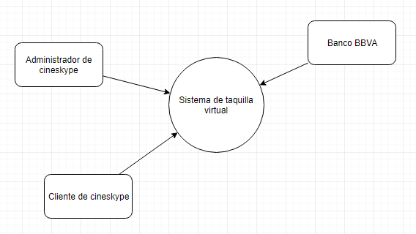

1. **Arquitectura del sistema**

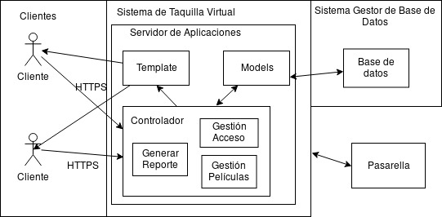

1. **Diagramas UML y Componentes**
   1. **Casos de Uso**

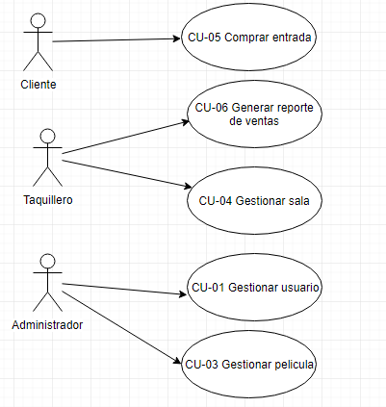

* + 1. **Casos de uso del sistema**
       1. **CU 01:**

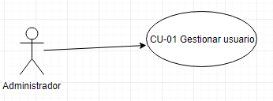

* + - 1. **CU 03:**

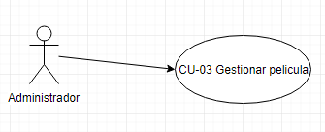

* + - 1. **CU 04:**

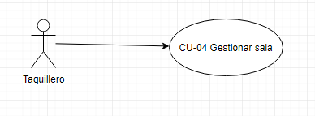

* + - 1. **CU 05:**

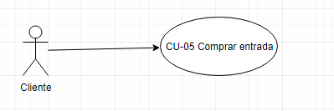

* + - 1. **CU 06: Actualización de equivalencias**

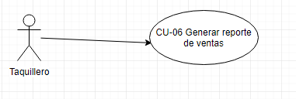

* 1. ***Clases***

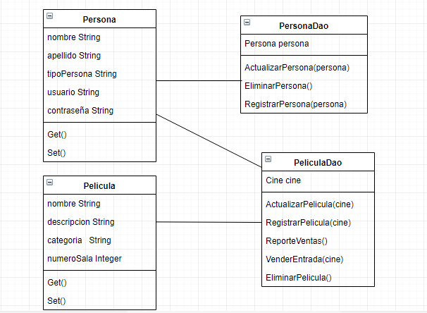

1. **Modelamiento y Diseño de Datos**
   1. ***Modelo Relacional***

